新 书 推 荐
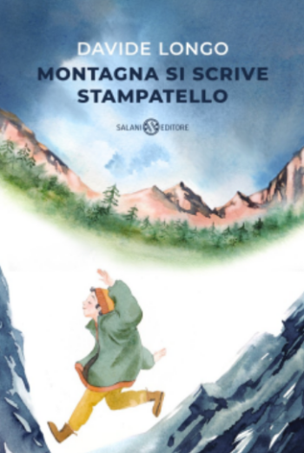
中文书名：《大写的山》
英文书名：MONTAGNA SI SCRIVE STAMPATELLO (Mountain is Spelled in Capital Letters)
作 者：Davide Longo
出 版 社：Salani (Italy)
代理公司：ANA London
出版时间：2023年
代理地区：中国大陆、台湾
页 数：304页
审读资料：电子材料
类 型：7-12岁儿童文学

内容简介：

“亲爱的大家，
我很高兴与大家分享《大写的山》最终版的意大利语文档内容和封面。
这是大卫·隆戈（Davide Longo）写作的一部让人着迷的中篇小说，
内容有关音乐和儿童的大山。
该书将于4月份在意大利由萨拉尼（Salani）出版社出版。
也曾以《马里奥先生、巴赫与七十年代》为名
在2011年由凯勒（Keller）出版，
讲述了一个八岁的男孩、他的妈妈和一位大提琴手
在白云石山徒步旅行的故事。”

“这本书源于我对山脉的热爱，也源于我对音乐的热爱。”——大卫·隆戈

她是位不寻常的母亲，她承认自己总是迟到，也有些笨手笨脚。而他是个好奇的孩子，会问自己成千上万个问题。他们一起开始了在白云石山为期五天的徒步旅行，同行的还有一位著名的大提琴演奏家，他将在阿尔卑斯山顶上演奏巴赫的交响曲。

周身是最美的风景，听着古典音乐，这场冒险将推动他们征服自己的极限。母亲和儿子将面临看似不可能的挑战，这会改变他们、他们看待世界以及世人的方式。

这是来自意大利的最有趣的文学之一，这是一个关于学习攀登生命中最陡峭山峰的故事，品味它的美好，我们才能逃过不幸。

作者简介：

大卫·隆戈（Davide Longo）出生于1971年，是作家、纪录片制作人，也是都灵霍尔顿中学的创意写作教师。也许大卫最出名的是他的阿卡迪潘（Arcadipane）系列侦探小说，他的处女作，《一个伊尔加莱姆的午后》（Un mattino a Irgalem）(2001) 在2001年获得了格林赞恩奖和波维亚奖。《皮耶特的管家》（Il mangiatore di pietre）（2004）获得贝加莫城市奖和维亚达纳奖，并被改编成电影。他的第三部小说《垂直的卢默》（L’uomo verticale）（2010）获得了卢卡奖，并被选为电影。《艾奥迪》（Einaudi）成为了广受好评的犯罪系列片，由布拉马德（Bramard）和阿卡迪潘（Arcadipane）出演侦探。

内文插图：
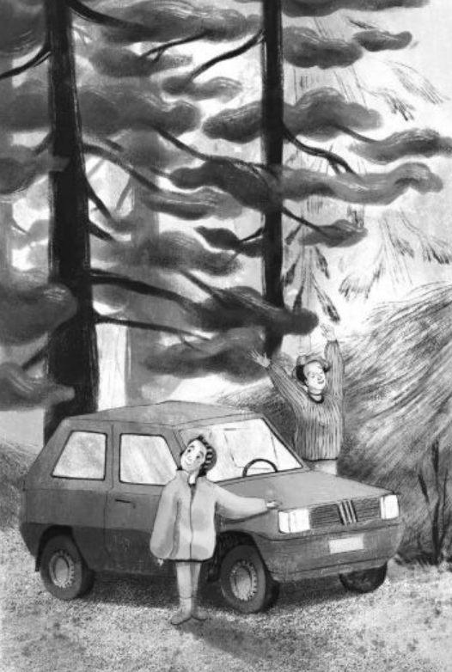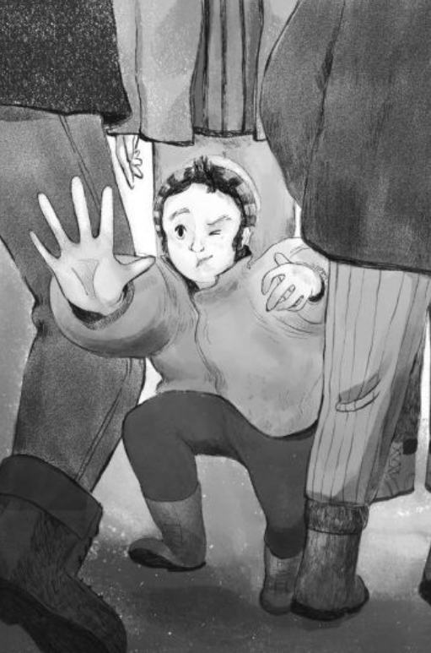

谢谢您的阅读！
请将回馈信息发至： 薛肖雁 echo@nurnberg.com.cn
----------------------------------------------------------------------
安德鲁﹒纳伯格联合国际有限公司北京代表处
北京市海淀区中关村大街甲59号中国人民大学文化大厦1705室 邮编：100872
Email: echo@nurnberg.com.cn
电话：010-82449185
传真：010-82504200
网址：www.nurnberg.com.cn（获取最新书讯）
微博：http://weibo.com/nurnberg
豆瓣小站：http://site.douban.com/110577/
抖音号：安德鲁读书
微信订阅号：安德鲁书讯

